重庆南开中学高2015级高三5月月考
数学试题（理科）
本试卷分第I卷（选择题）和第II卷（非选择题），满分150分，考试时间120分钟。

第I卷（选择题 共50分）
一、选择题：本大题共10小题，每小题5分，共50分。在每小题给出的四个备选项中，只有一项是符合题目要求的。
1、已知为虚数单位，则得数在复平面内对应的点的坐标为（ ）
A、 B、 C、 D、
2、命题“”的否定是（ ）
A、 B、
C、 D、
3、已知变量与正相关，且由观测数据算得样本平均数，则由观测的数据得线性回归方程可能为（ ）
A、 B、 C、 D、
4、已知，则（ ）
A、 B、 C、 D、
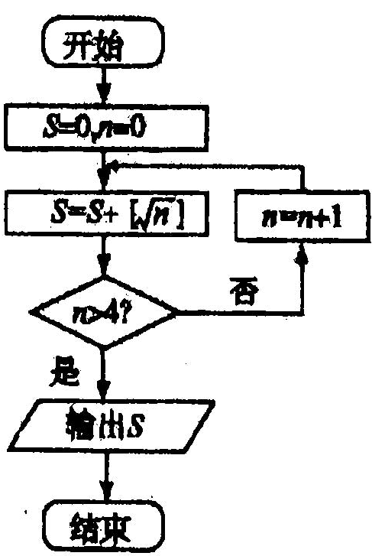
5、设变量满足约束条件，则的最大值为（ ）
A、4 B、6
C、8 D、10
6、执行图中的程序框图（其中表示不超过的最大整数），
则输出的值为（ ）
A、4 B、5
C、6 D、7
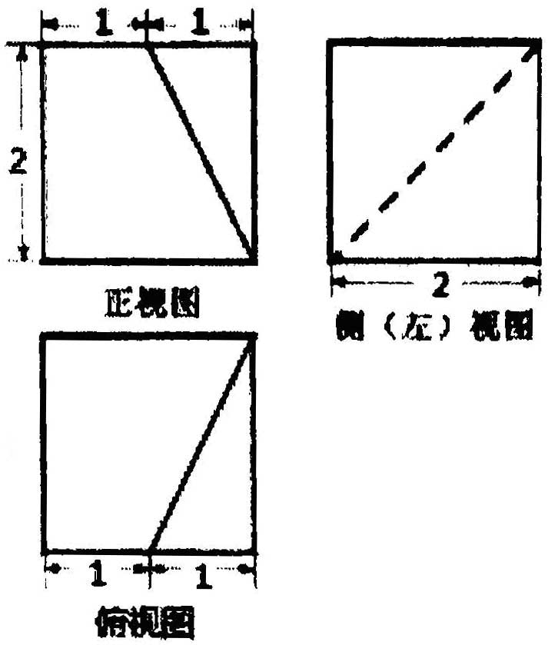
7、定义在上的函数满足，且时，，则（ ）
A、1 B、
C、 D、
8、若某几何体的三视图如图所示，则此几何体的体积是（ ）
A、6 B、 C、 D、
9、在平面直角坐标系中，已知圆，点是轴上的一个动点，分别切圆于两点，则线段的取值范围是（ ）
A、 B、 C、 D、
10、已知数列中，是公比为的等比数列。记若不等式对一切恒成立，则实数的取值范围是（ ）
A、 B、 C、 D、
第II卷（非选择题 共100分）
二、填空题：本大题共5小题，每小题5分，共25分，把答案填写在答题卡相应位置上。
11、已知集合，则 。
12、在区间上任取一个实数，则使得不等式对所有恒成立折概率为 。
13、平面向量，若，∥，则在方向上的投影为 。
14、函数的最小值为 。
15、已知、为双曲线的左、右焦点，过点作直线交双曲线的右支于、两点，若是以为直角的等腰直角三角形，则双曲线的离心率为 。

三、解答题：本大题6个小题，共75分。解答应写出文字说明、证明过程或演算步骤。
16、（本小题13分）已知等差数列的前项和为，且。
（I）求的通项公式；
（II）若等比数列满足，求数列的前项和。

17、（本小题13分）为了解某单位员工的月工资水平，从该单位500位员工中随机抽取了50位进行调查，得到如下频数分布表：
月工资
（单位：百元）
男员工数 | 1 | 8 | 10 | 6 | 4 | 4
女员工数 | 4 | 2 | 5 | 4 | 1 | 1
（I）完成下面的月工资频率分布直方图（注意填写纵坐标）；
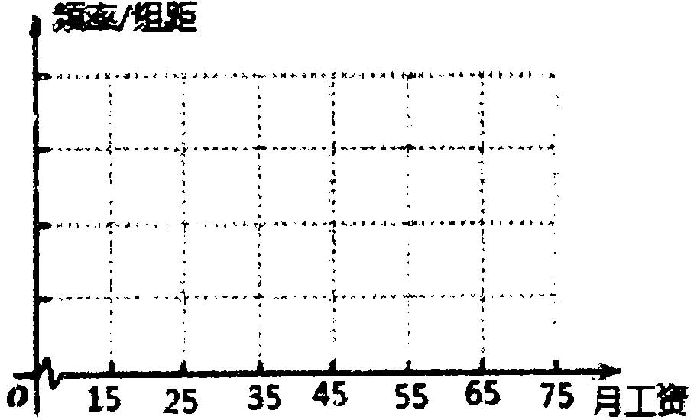
（II）试由上图估计该单位月平均工资（用区间中点值代表该区间的值）；
（III）若从月工资在和两组所调查的女员工中随机选取2人，试求这2人月工资差不超过1000元的概率。

18、（本小题13分）已知向量，函数。
（I）求函数的单调递增区间；
（II）在中，角的对边分别是，且满足，求的面积。

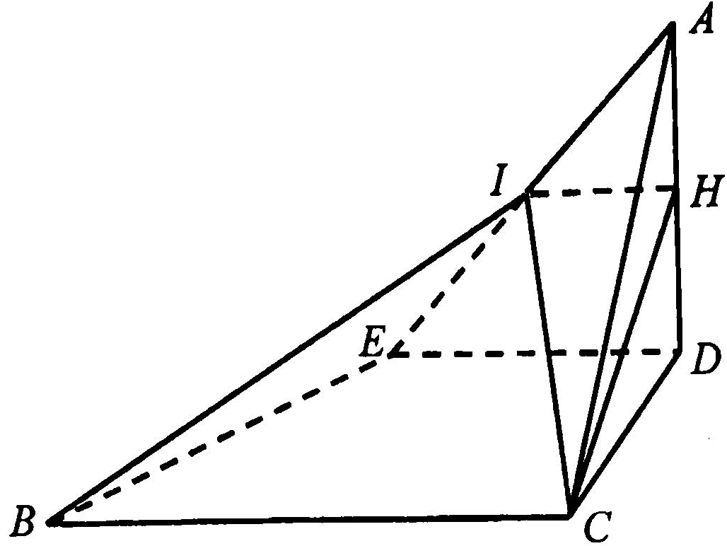
19、（本小题12分）为等腰直角三角形，，、分别是边和的中点，现将沿折起，使平面平面，是边的中点，平面与交于点。
（I）求证：∥；
（II）求多面体的体积。

20、（本小题12分）已知函数。
（I）求函数在区间上的最大值和最小值；
（II）若曲线和有公共的切线，求实数的取值范围。

21、（本小题12分）已知椭圆的右焦点为，短轴长为，点为椭圆上一点，且点到点的最远距离是最近距离的3倍。
（I）求椭圆的方程；
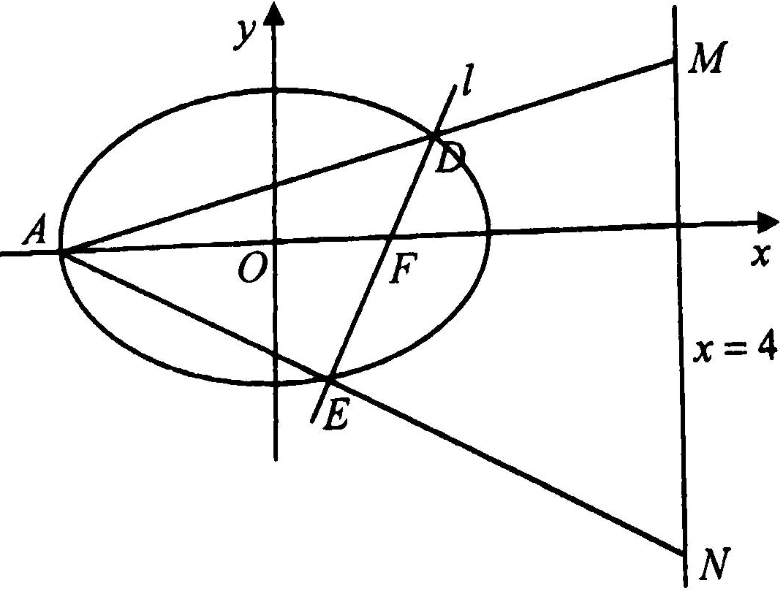
（II）设为椭圆的左顶点，过点的直线交椭圆于、两点，直线、与直线分别交于点、，试问：在轴上是否存在定点，使得以为直径的圆过点？若存在，求出点坐标；
若不存在，请说明理由。

